

**中四·心语**

• **DAILY LIFEmmexport1594010006013**



↓↓↓

**/2024/12/19**

我们的主题——《可爱的动物》

mmexport1594010011544

** 01 来园情况 **

1. **来园人数**：今天是星期四，晴天。共有19位小朋友来园，6位小朋友请假。最近班级里感冒咳嗽的孩子比较多，请大家多关注孩子身体状况变化，及时和老师反应。

**2.来园情绪：**来园的小朋友们能热情地和四位老师打招呼，继续保持哦。

3.**来园情况：**大部分幼儿都能准时来园，继续保持。

**重点观察记录**

|  |  |  |  |  |  |
| --- | --- | --- | --- | --- | --- |
| **序号** | **姓名** | **主动做游戏计划（⭐主动签到△需要提醒）** | **序号** | **姓名** | **主动做游戏计划（⭐主动签到△需要提醒）** |
| **1** | **张梓祎** | **△** | **14** | **徐燃** | **⭐** |
| **2** | **丁秋铭** | **⭐** | **15** | **郭静悠** | **病假** |
| **3** | **吴燚** | **⭐** | **16** | **夏一心** | **⭐** |
| **4** | **梁佳硕** | **△** | **17** | **殷颂惜** | **⭐** |
| **5** | **金文哲** | **⭐** | **18** | **顾语汐** | **病假** |
| **6** | **刘郑勋** | **⭐** | **19** | **卢兰熙** | **病假** |
| **7** | **张铭昊** | **⭐** | **20** | **易筱曦** | **病假** |
| **8** | **熊梓轩** | **⭐** | **21** | **王婉苏** | **⭐** |
| **9** | **程诺** | **病假** | **22** | **徐旻玥** | **⭐** |
| **10** | **孙思淼** | **⭐** | **23** | **汪雪婷** | **⭐** |
| **11** | **官同羽** | **⭐** | **24** | **张竹青** | **⭐** |
| **12** | **褚浩宸** | **病假** | **25** | **蔡娅宁** | **⭐** |
| **13** | **赵奕承** | **⭐** |  |  |  |

mmexport1590938236088 02区域游戏mmexport1590938236088

|  |  |  |
| --- | --- | --- |
| D:/桌面/IMG_1618.JPGIMG_1618 | D:/桌面/IMG_1619.JPGIMG_1619 | D:/桌面/IMG_1620.JPGIMG_1620 |
|  |  |  |
| D:/桌面/IMG_1621.JPGIMG_1621 | D:/桌面/IMG_1622.JPGIMG_1622 | D:/桌面/IMG_1623.JPGIMG_1623 |
|  |  |  |

mmexport1590938236088 03户外游戏mmexport1590938236088

今天我们在户外玩了跳跃游戏，练习了定点跳跃，螃蟹走路等等。

|  |  |  |
| --- | --- | --- |
| D:/桌面/IMG_1625.JPGIMG_1625 | D:/桌面/IMG_1626.JPGIMG_1626 | D:/桌面/IMG_1627.JPGIMG_1627 |

**特别提醒：**

1.天气渐冷，有的幼儿穿的衣服比较多，还是以适宜幼儿运动为主。

2.及时提醒幼儿根据自己的出汗量，穿脱外套，有需要及时喝水小便。

mmexport1590938236088 04集体活动mmexport1590938236088

* **美术：《啄木鸟》**

啄木鸟是“大树医生”，它有圆形的头、椭圆形的身体、尖尖长长的嘴巴，舌头又细又长，能把树里的害虫一下子勾出来。本次活动主要是引导幼儿观察啄木鸟的基本特征，并且在画出啄木鸟的基本外形的基础上，根据啄木鸟喜欢在树上捉害虫等行为进行大胆创作的活动。

我班孩子在动物园和电视中已经观赏过啄木鸟，建立了一定的表象，大部分幼儿能使用流畅的线条进行绘画。能用线条装饰绘画作品，有一定的构图能力。幼儿在绘画时不能合理安排画面，想象丰富，能想出许多有趣的场景，但是缺乏能力去创造表现自己想象出来的画面。

|  |  |  |
| --- | --- | --- |
| D:/桌面/IMG_1656.JPGIMG_1656 | D:/桌面/IMG_1658.JPGIMG_1658 | D:/桌面/IMG_1659.JPGIMG_1659 |

mmexport1590938236088 05生活活动mmexport1590938236088

1.午餐/点心情况

今日午餐：西红柿炒鸡蛋、清蒸鸦片鱼、山药荠菜汤。今天的番茄炒蛋是幼儿比较喜欢的，大家都习惯先吃肉，再吃菜，大部分孩子们的速度还是比较快的。后期天气越来越冷，希望个别幼儿加快速度。

幼儿经过一个月的家园配合，在幼儿园已经都能尝试用筷子进餐了。但是有的幼儿使用不是很熟练，在教师的提醒下，也能自己收拾好桌面。

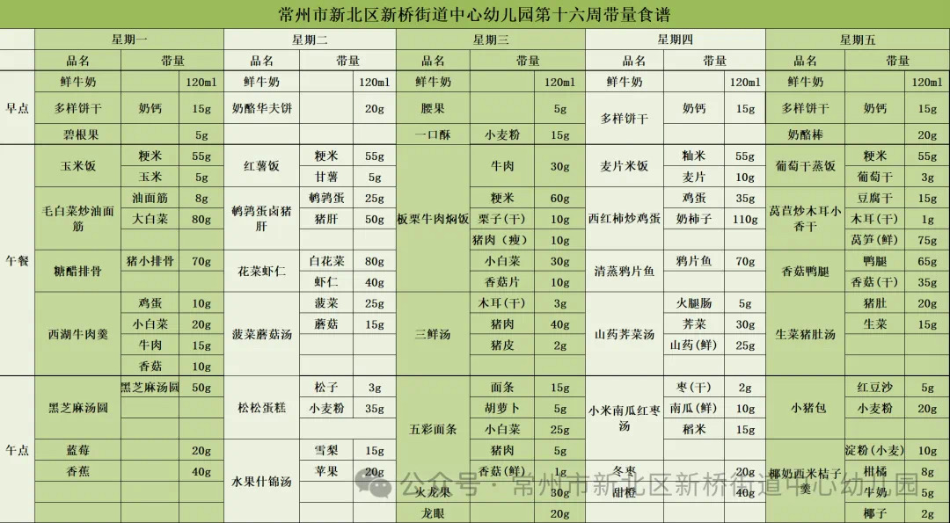

2.午睡情况

1.今天所有的幼儿能够在1:00前入睡。有的孩子出汗比较多，在巡视过程中还需要给孩子适当增减被子。本周大部分幼儿已经换了厚被子，所以在脱衣服之前还是要关注幼儿的穿脱衣，提醒幼儿尽量穿一件衣服睡觉。

2. 有的幼儿由于在户外活动时出汗比较多，所以根据幼儿的情况垫背巾还是要垫好的，以及教师要及时帮助幼儿更换。

** 05温馨提示 **

★**1.孩子来园时，尽量给孩子穿宽松的衣服、鞋子，并检查自己的孩子是否携带危险物品如：如扣子、刀子、小球等，以确保孩子的安全。**

**★2.天气渐冷，所有幼儿都穿着外套来园。家长在家可以告知幼儿，运动的时候如有出汗可以及时脱衣。**

**★3.最近的天气早晚温差比较大，可以多给幼儿喝水，预防感冒。如果幼儿有何不适，要及时与教师联系，以免交叉感染。**

**谢谢大家的支持与配合！**

**—END—**

在一起的点滴都值得记录

**mmexport1591077507835**